UI框架准备知识点

一、Dictionary的用法
1、要使用Dictionary集合，需要导入C#泛型命名空间
System.Collections.Generic（程序集：mscorlib）
2、Dictionary的描述
1、从一组键（Key）到一组值（Value）的映射，每一个添加项都是由一个值及其相关连的键组成
2、任何键都必须是唯一的
3、键不能为空引用null（VB中的Nothing），若值为引用类型，则可以为空值
4、Key和Value可以是任何类型（string，int，custom class 等）

3、 Dictionary常用用法：以 key 的类型为 int , value的类型为string 为例

1、创建及初始化
Dictionary<int,string>myDictionary=newDictionary<int,string>();
2、添加元素
myDictionary.Add(1,"C#");
myDictionary.Add(2,"C++");
myDictionary.Add(3,"ASP.NET");
myDictionary.Add(4,"MVC");

3、通过Key查找元素

if(myDictionary.ContainsKey(1))
{
Console.WriteLine("Key:{0},Value:{1}","1", myDictionary[1]);
}
4、通过KeyValuePair遍历元素
foreach(KeyValuePair<int,string>kvp in myDictionary)
{
Console.WriteLine("Key = {0}, Value = {1}",kvp.Key, kvp.Value);
}

5、仅遍历键 Keys 属性
Dictionary<int,string>.KeyCollection keyCol=myDictionary.Keys;
foreach(int key inkeyCol)
{
Console.WriteLine("Key = {0}", key);
}

6、仅遍历值 Valus属性
Dictionary<int,string>.ValueCollection valueCol=myDictionary.Values;
foreach(stringvalueinvalueCol)
{
Console.WriteLine("Value = {0}", value);
}

7、通过Remove方法移除指定的键值
myDictionary.Remove(1);
if(myDictionary.ContainsKey(1))
{
Console.WriteLine("Key:{0},Value:{1}","1", myDictionary[1]);
}
else
{
Console.WriteLine("不存在 Key : 1");
}

其它常见属性和方法的说明：
Comparer： 获取用于确定字典中的键是否相等的 IEqualityComparer。
Count： 获取包含在 Dictionary中的键/值对的数目。
Item： 获取或设置与指定的键相关联的值。
Keys： 获取包含 Dictionary中的键的集合。
Values： 获取包含 Dictionary中的值的集合。
Add： 将指定的键和值添加到字典中。
Clear： 从 Dictionary中移除所有的键和值。
ContainsKey： 确定 Dictionary是否包含指定的键。
ContainsValue： 确定 Dictionary是否包含特定值。
GetEnumerator： 返回循环访问 Dictionary的枚举数。
GetType： 获取当前实例的 Type。 （从 Object 继承。）
Remove： 从 Dictionary中移除所指定的键的值。
ToString： 返回表示当前 Object的 String。 （从 Object 继承。）
TryGetValue： 获取与指定的键相关联的值。

二、堆和栈
程序运行时，它的数据必须存在内存中，一个数据需要多大内存、存储在什么地方以及如何存储都依赖于该数据的数据类型。
1、什么是栈
栈是一个内存数组，是一个LIFO（Last-In-First-Out 后进先出）的数据结构。
栈主要存储如下几种数据：
a、某些类型变量的值。
b、程序当前的执行环境。
c、传递给方法的参数
栈的特征：
1、数据只能从栈的顶端插入和删除
2、把数据放到栈顶称为入栈（push）
3、从栈顶删除数据称为出栈（pop）
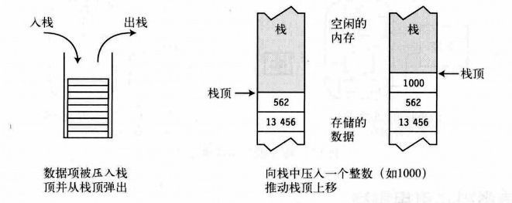
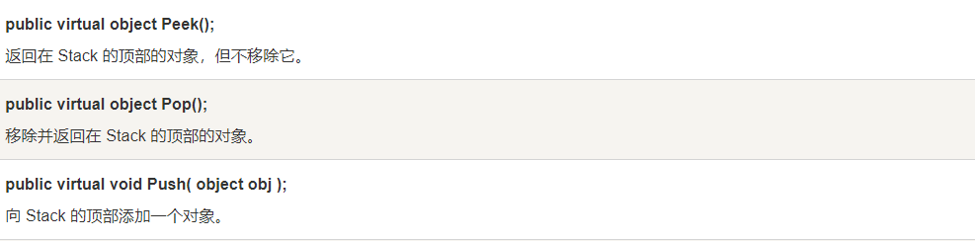
Stack sk1 = new Stack();
Stack sk2 = new Stack();
int[] a = { 1, 2, 3, 4 };
foreach (int i in a)
{
sk1.Push(i); //入栈
sk2.Push(i);
}
foreach (int i in sk1)
{
print(i); //遍历
}
sk1.Pop(); //出栈
print("Pop");
foreach (int i in sk1)
{
print(i);
}
sk2.Peek(); //弹出最后一项不删除
print("Peek");
foreach (int i in sk2)
{
print(i);
}
什么叫堆？
堆是一块内存区域，在堆里面可以分配较大块的内存用来存储某种数据类型的数据对象，和栈不同是的，堆里面的内存可以按照任何顺序进行存入和移除。
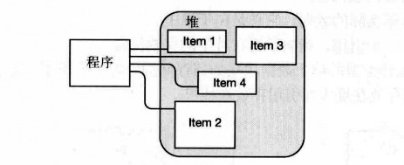
注意：虽然程序可以在堆里面保存数据，但是不能显式的删除它们。CLR（公共语言运行库：Common Language Runtime）的GC（垃圾收集器）在判断出程序的代码将不会再访问某数据项的时候，会自动清除无主的堆对象（托管对象）。
区别：
1、栈通常保存着我们代码执行的步骤，如 AddFive()方法，int pValue变量等等。而堆上存放的则多是对象、数据等。
2、栈是编译期间就分配好的内存空间，因此你的代码中必须就栈的大小有明确的定义；堆是程序运行期间动态分配的内存空间，你可以根据程序的运行情况确定要分配的堆内存的大小。
3、存放在栈中时要管存储顺序,保持着先进后出的原则，他是一片连续的内存域，有系统自动分配和维护。
而堆是无序的，他是一片不连续的内存域，有用户自己来控制和释放，如果用户自己不释放的话，当内存达到一定的特定值时，通过垃圾回收器(GC)来回收。

